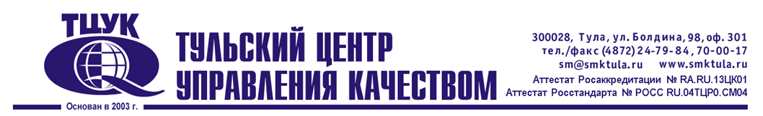
Программа курса повышения квалификации
«Управление рисками в системе менеджмента качества в соответствии с ISO 31000:2018»

Дни  (16 часов) | Теоретические модули | Практические задания
1-й день | Основы риск-ориентированного подхода. Нормативная база, определяющая применения менеджмента рисков в различных отраслях промышленности. Основные изменения в СМК в связи с выходом ГОСТ Р ИСО 9001-2015. Риск-ориентированное мышление. Стратегии по управлению рисками. | Практическая работа «Требования к наличию документированной информации по управлению рисками в соответствии с ГОСТ Р ИСО 9001-2015»
1-й день | Термины и определения в области менеджмента риска Понятия риска, риск и неопределённость, причины и последствия неопределённости, структура риска. Стандарт ГОСТ Р ИСО 31000 Менеджмент риска Принципы и руководство. Взаимосвязи между принципами, инфраструктурой и процессом менеджмента риска. Установление области применения менеджмента риска. Функции, ответственность и полномочия высшего руководства организации в области менеджмента риска
2-й день | Новый стандарт ГОСТ Р ИСО 58771-2019 Менеджмент риска. Технологии оценки риска.  Краткий обзор методов менеджмента риска. Подробный разбор наиболее простых и применимых на практике методов.  Применение методов менеджмента риска в разных процессах СМК. | Практические работы «Документирование результатов сканирования риска» ; Рассмотрение и анализ различных способов документирования и визуализации по методике СКАН-РИСКа» ; Заполнение матрицы SWOT анализа»; Заполнение таблицы результатов оценки риска по методу SWIFT; управления рисками по методу ХАЗОП.  Заполнение таблицы отказов и последствий при оценке производственных и офисных подразделений. Расчет ПЧР  Определение наиболее подходящего метода менеджмента рисков для каждого процесса СМК
2-й день | Внедрение проекта по менеджменту риска на предприятии. Основные требования и этапы внедрения. Механизмы обмена информацией для эффективного управления рисками. Аудит как неотъемлемая часть управления предприятием. Система проверок на всех уровнях. Наиболее часто встречающиеся ошибки , которые ведут к снижению эффективности внедрения менеджмента риска. | Примеры использования метода и способов документирования результатов.

Начало обучения в 10.00, окончание в 17.00 по адресу г. Тула, ул. Болдина, д.98, оф 301

